CIDADE IMPERIAL · PLATAFORMA DA LOJA
Manual do Usuário
Guia completo da plataforma para os quatro perfis — Revenda, Loja, Fornecedor e Administrador Técnico — com capturas reais das telas.
Ambiente: https://lojacidadeimperialhml.cervejariacidadeimperial.com · Julho de 2026

Parte 1 — Primeiros passos

1.1 O que é a Plataforma Cidade Imperial
A plataforma é o portal B2B da Cervejaria Cidade Imperial: conecta a Loja (dona da plataforma), os Fornecedores homologados e as Revendas em um único fluxo — do catálogo ao royalty. A revenda pede; a Loja aprova e decide como atender cada item (estoque próprio, envio direto a um fornecedor ou cotação entre fornecedores); o fornecedor fatura diretamente à revenda anexando o documento fiscal (verificado por análise automática); e a Loja apura e cobra mensalmente o royalty de cada fornecedor. Todas as ações relevantes disparam e-mails automáticos e ficam registradas na trilha de auditoria.
Os quatro perfis de acesso
1. Revenda — navega no catálogo homologado (sem ver preços), monta o carrinho e acompanha seus pedidos.
2. Fornecedor — recebe pedidos encaminhados, responde cotações, registra faturamentos (com documento fiscal) e acompanha os royalties devidos.
3. Loja Cidade Imperial — aprova pedidos, decide o atendimento item a item, conduz cotações, acompanha faturamentos, gerencia cadastros, inventário, royalties, relatórios e auditoria.
4. Administrador Técnico — tudo da Loja + Configurações Técnicas: usuários e permissões, e-mail (SMTP) e o flag da análise fiscal por IA.

1.2 Acessando a plataforma
Abra https://lojacidadeimperialhml.cervejariacidadeimperial.com em um navegador atualizado (Chrome, Edge ou Firefox). A conexão é protegida por HTTPS (cadeado na barra de endereço).
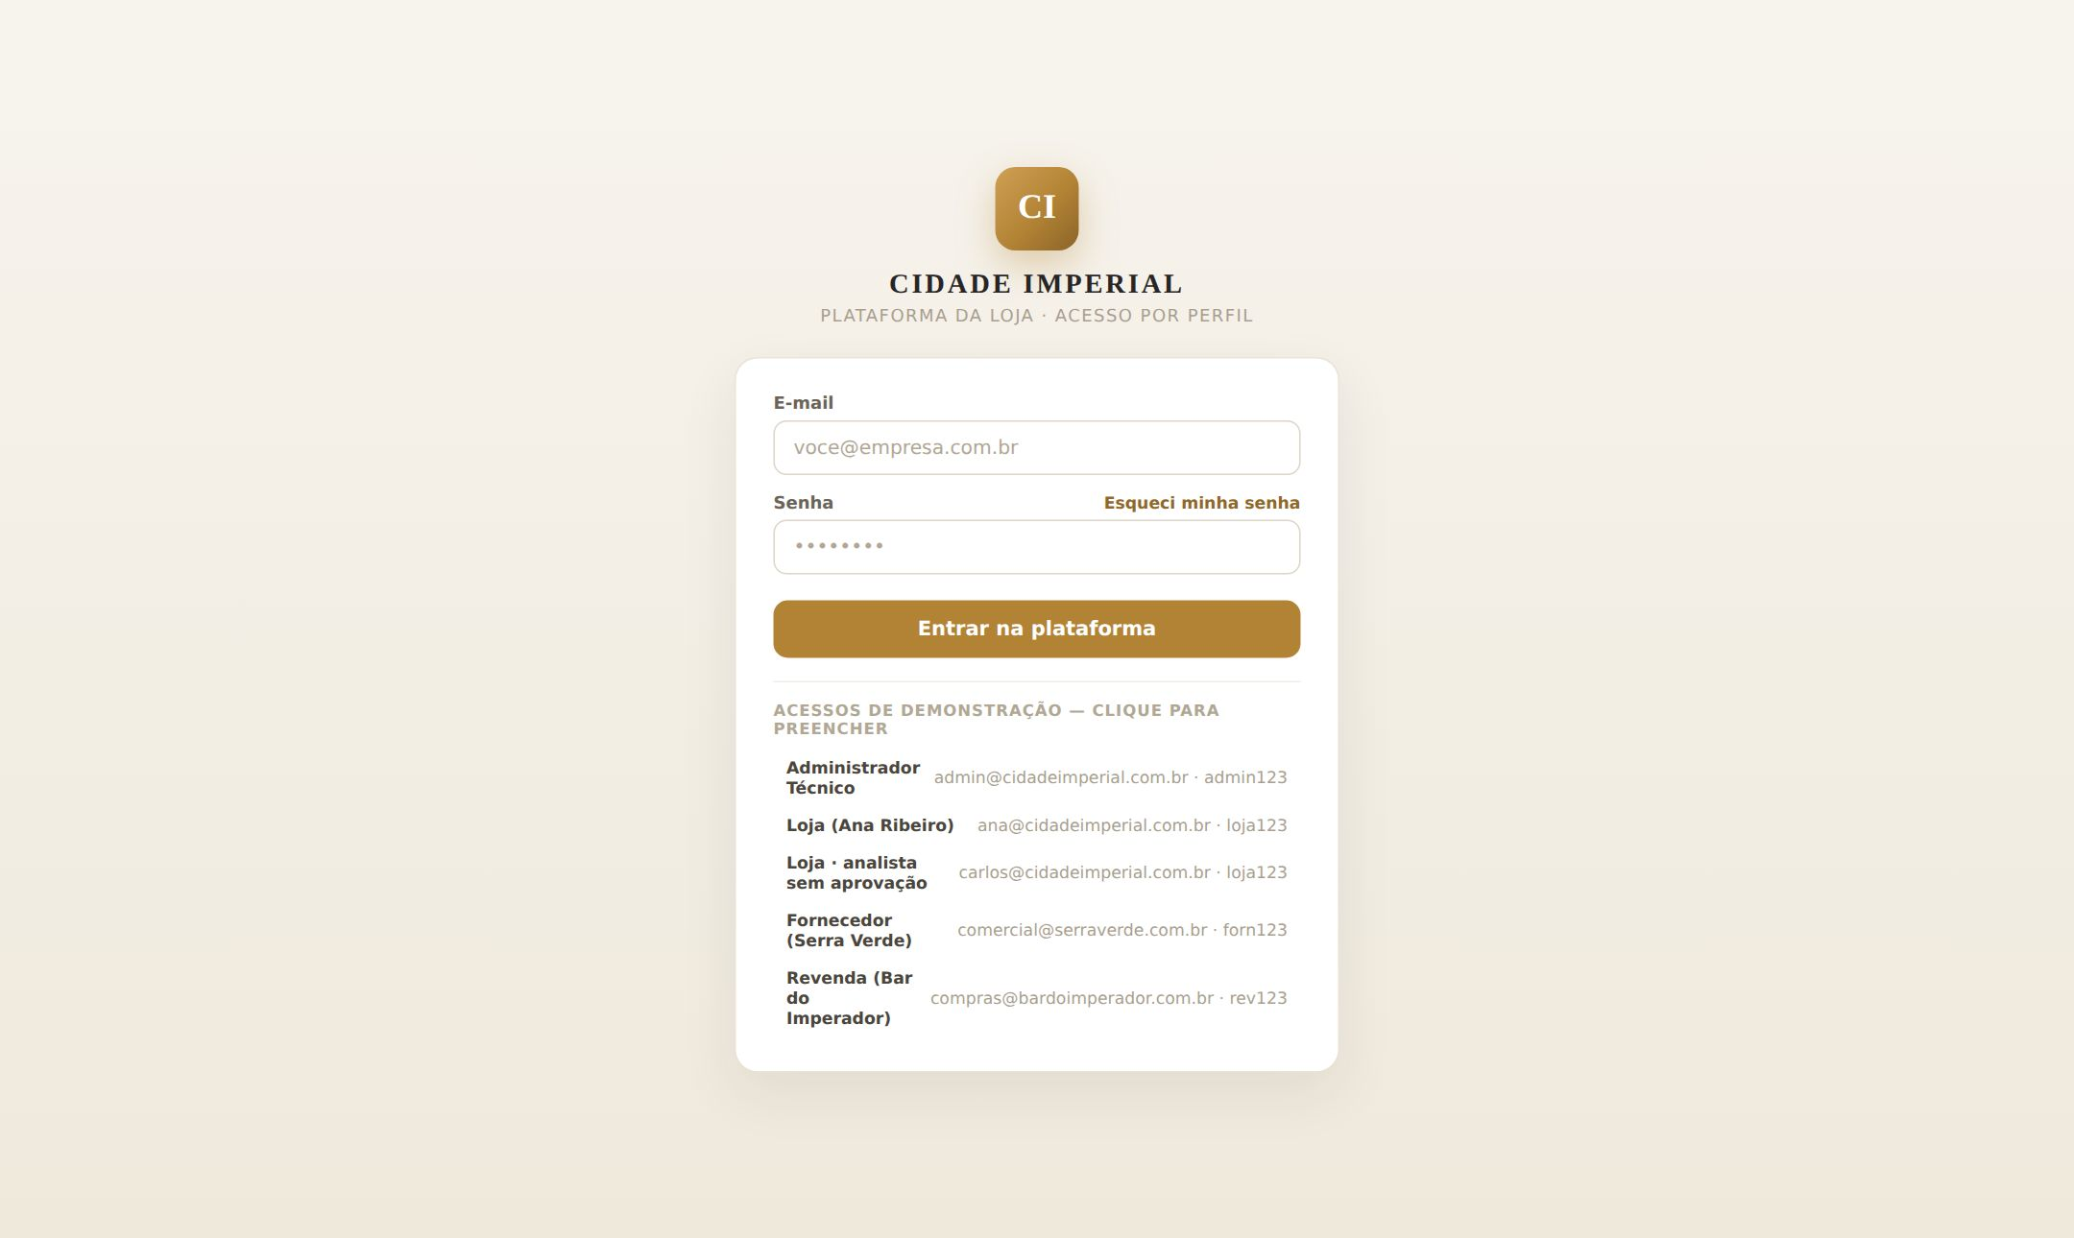
Como entrar
1. Digite seu e-mail de acesso e a senha.
2. Clique em "Entrar na plataforma".
3. Em ambiente de demonstração/homologação, você pode clicar em um dos acessos listados abaixo do botão para preencher os campos automaticamente.
Nota: Mensagens de erro possíveis: "Senha incorreta." (senha errada — tentativas ficam registradas na auditoria), "Usuário não encontrado..." (e-mail não cadastrado) e "Usuário inativo..." (conta bloqueada pelo administrador).
Como sair
1. Clique em "Sair" no canto superior direito. A sessão é encerrada e o logout fica registrado na auditoria.

1.3 Conhecendo a interface
A tela é dividida em três áreas: o menu lateral esquerdo (com os grupos de rotinas do seu perfil), a barra do topo (pendências, botão "Como usar", seu nome e o botão Sair) e a área de trabalho. As etiquetas coloridas (chips) indicam status em todas as listas — a tabela de referência da Parte 6 explica cada uma.
Dicas gerais de navegação
1. Linhas de tabelas e cartões clicáveis abrem o detalhe do registro (ex.: clique num pedido para ver itens, trilha e ações).
2. Fotos de produtos ampliam ao clicar (feche com × ou Esc; navegue com as setas).
3. Campos de busca e filtros (selects) recalculam as listas na hora.
4. Datas usam o formato dd/mm/aaaa; valores em reais (R$); competências em MM/AAAA.

1.4 O guia "Como usar" (tutorial em vídeo de cada tela)
Toda tela tem um botão escuro "Como usar" no topo, com um tutorial em formato de vídeo: a imagem real da tela é percorrida passo a passo, destacando com um pulso dourado o elemento exato de cada instrução, com o texto do passo, a lista completa do passo a passo e dicas.
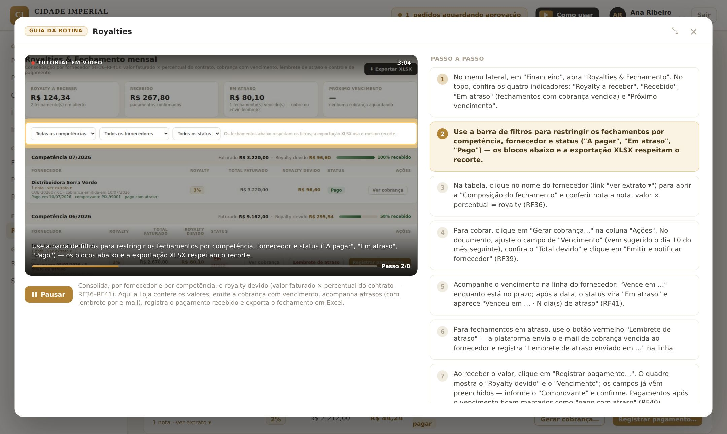
Como usar o guia
1. Clique no botão "Como usar" no topo da tela.
2. Clique em "Reproduzir guia" para assistir — cada passo dura alguns segundos e o elemento correspondente é destacado na imagem.
3. Navegue manualmente clicando em um passo da lista ou com as setas ← → do teclado.
4. Clique em ⤢ (canto superior direito do guia) para MAXIMIZAR: o vídeo cresce à esquerda e o passo a passo passa a rolar ao lado — ideal para acompanhar lendo. ⤡ restaura o tamanho normal.
5. Feche com × ou Esc.

Parte 2 — Guia da Revenda

2.1 Catálogo de produtos e criação de pedidos
O catálogo mostra somente os produtos homologados que a Loja liberou para a sua revenda (visibilidade por fornecedor e bloqueios por produto). Por regra comercial, os preços de referência NUNCA são exibidos — você conhecerá os valores quando a Loja negociar (cotação) ou quando receber o faturamento.
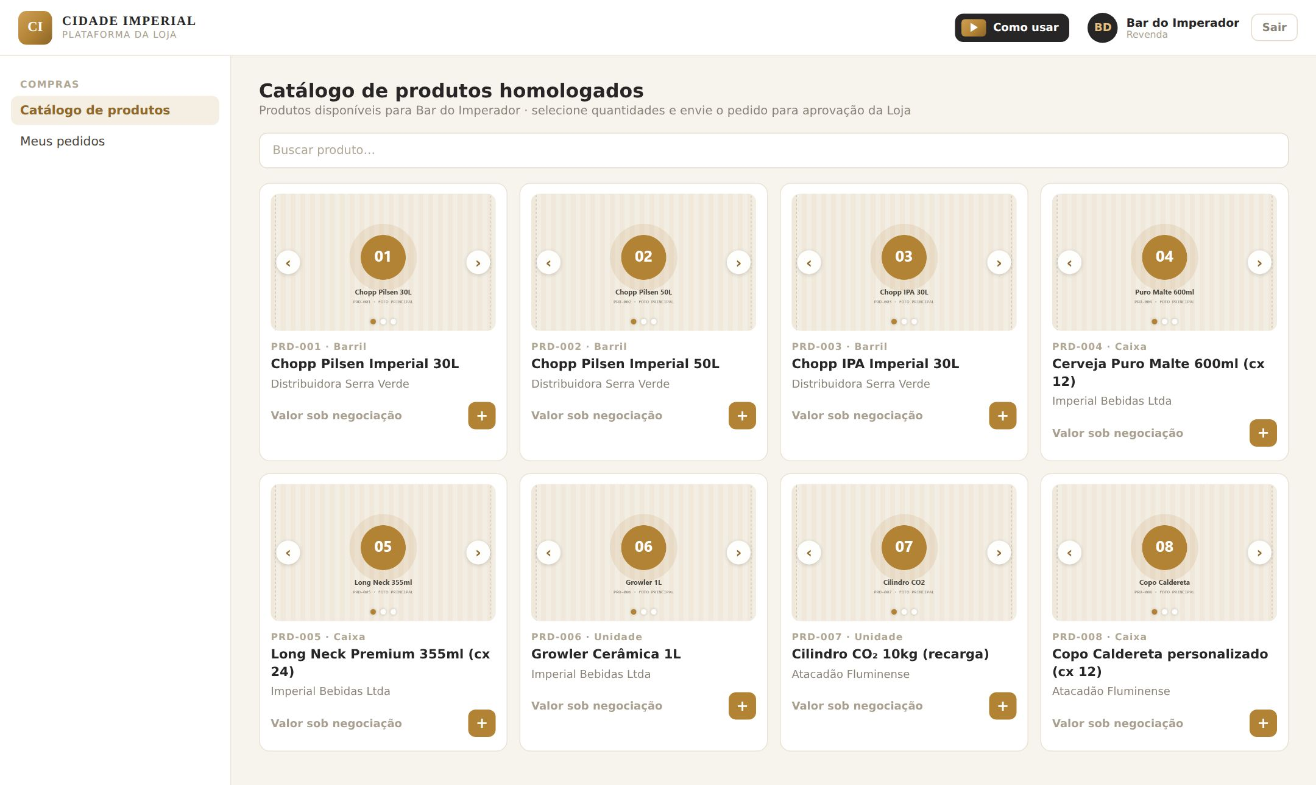
Como montar e enviar um pedido
1. Use "Buscar produto…" para filtrar por nome ou código.
2. Clique nas fotos para ampliá-las (setas navegam entre as fotos do produto).
3. Ajuste a quantidade desejada de cada produto com os botões + e −.
4. Confira o resumo do carrinho e conclua com o botão de enviar o pedido.
5. O pedido recebe um número (PED-NNNN) e vai para a análise da Loja; você recebe um e-mail de confirmação (quando o envio de e-mails está ativo).

2.2 Meus pedidos — acompanhamento
A tela lista todos os seus pedidos com o status atualizado em tempo real, do envio à conclusão.
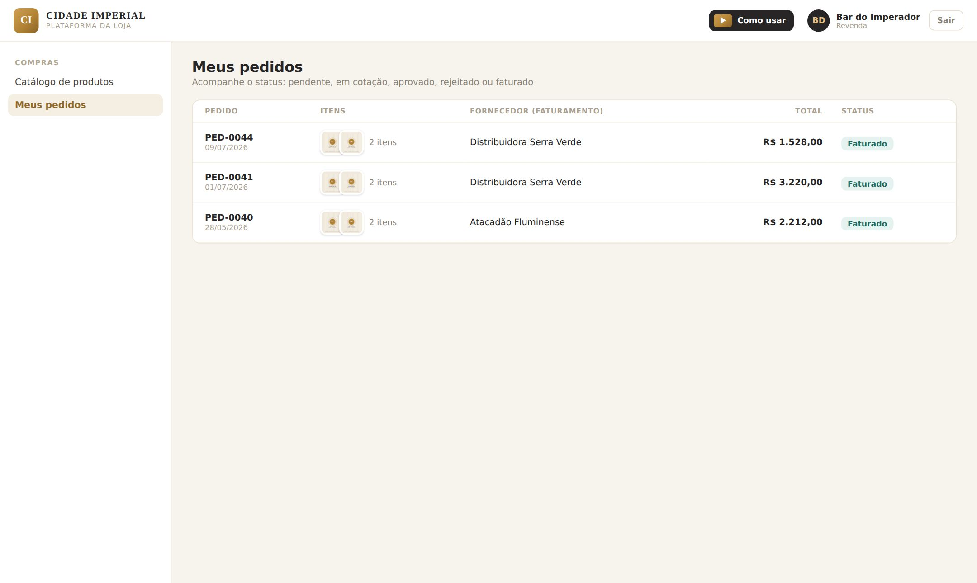
O que acompanhar
1. Status: Pendente → Aprovado → (Em cotação / Encaminhado / Atendido) → Faturado; ou Rejeitado, com a justificativa da Loja.
2. Itens rejeitados individualmente aparecem identificados com o motivo.
3. Você é notificada por e-mail a cada mudança relevante (aprovação, rejeição, encaminhamento, atendimento pelo estoque e faturamento).
Nota: Os valores só aparecem para a revenda nos faturamentos — nunca o preço de catálogo.

Parte 3 — Guia da Loja Cidade Imperial

3.1 Painel geral
A tela inicial da Loja reúne os indicadores da competência atual (pedidos pendentes, cotações em andamento, faturado no mês e royalties a receber), a faixa amarela de pendências com atalho "Analisar pedidos", os pedidos recentes e o faturamento por fornecedor.
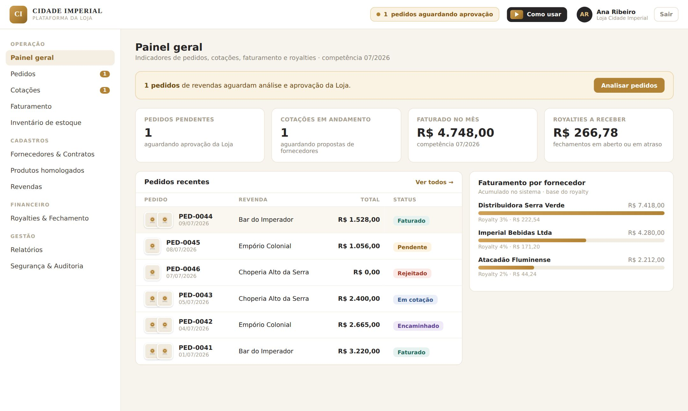

3.2 Pedidos — análise e aprovação
A lista traz todos os pedidos das revendas com busca e filtros. Clique em um pedido para abrir o detalhe: itens com foto, quantidades, valores de referência, trilha completa e as ações de análise.
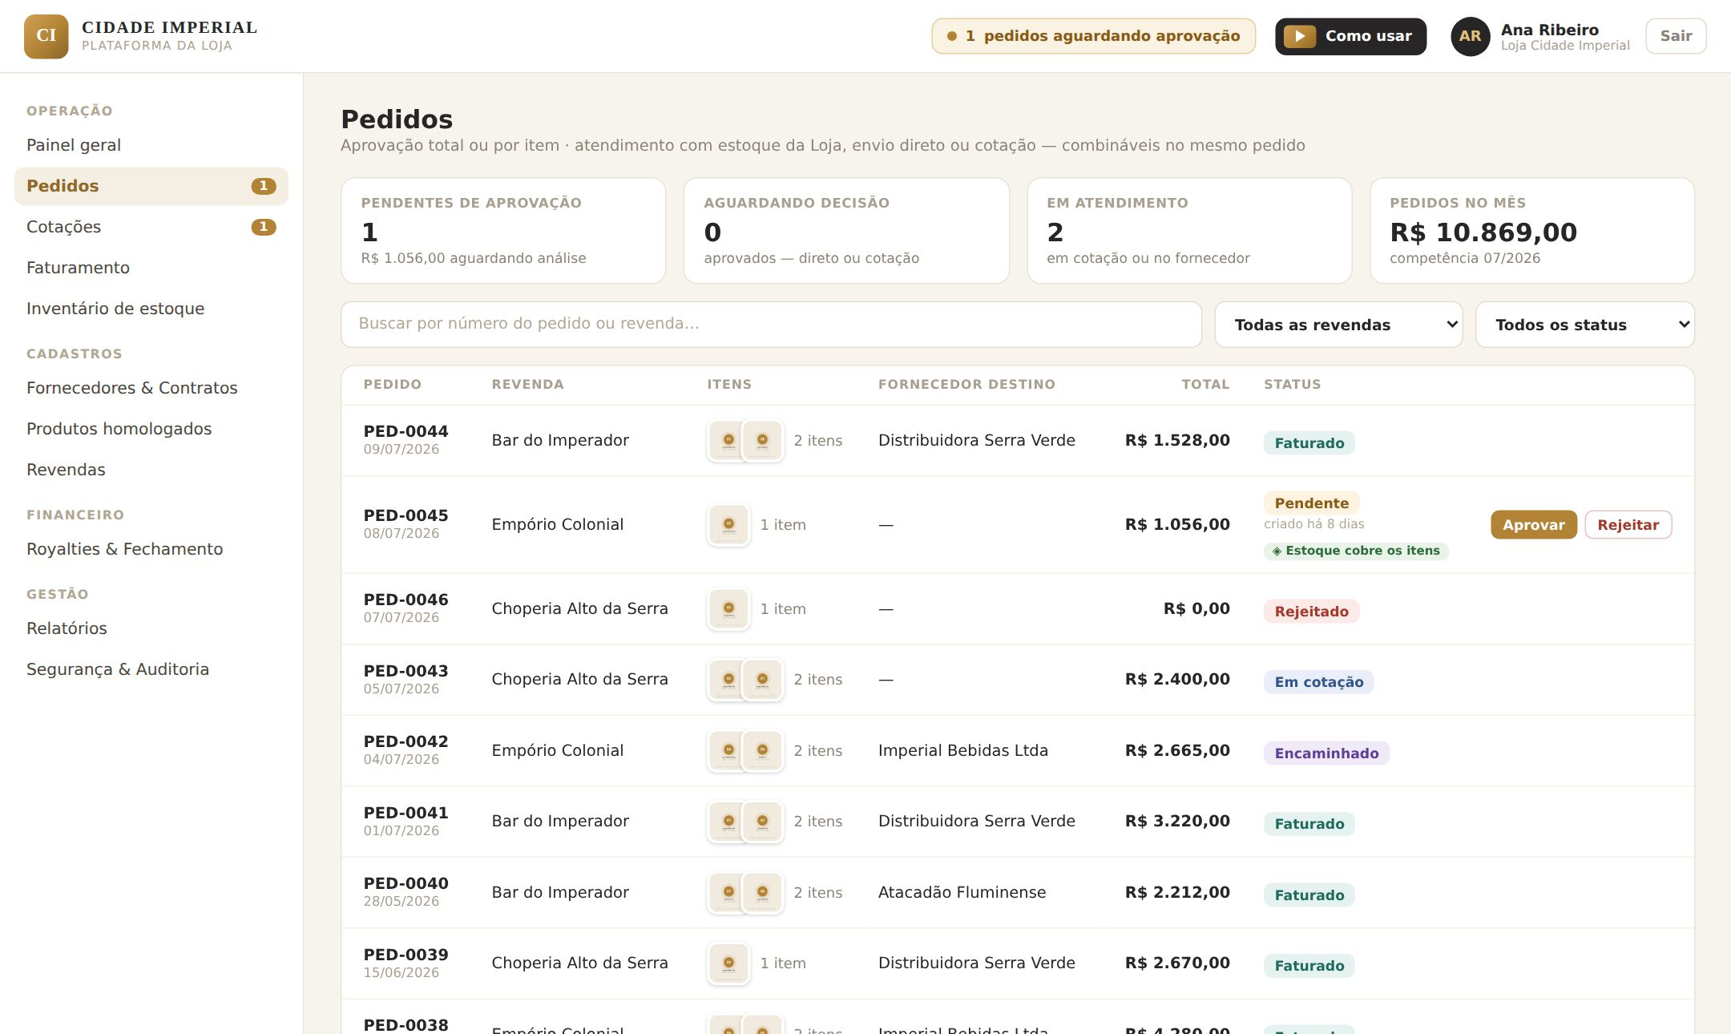
Aprovar ou rejeitar o pedido inteiro
1. Abra o pedido pendente e localize o quadro "Análise da Loja".
2. Clique em "Aprovar pedido" para aprovar todos os itens de uma vez; ou
3. Clique em "Rejeitar…" e informe a justificativa (obrigatória) para recusar o pedido inteiro.
Decidir item a item
1. Na tabela de itens, use as ações da própria linha para aprovar ou rejeitar CADA item individualmente (rejeição pede justificativa).
2. O status geral do pedido é derivado dos itens — um pedido pode ter itens aprovados e rejeitados ao mesmo tempo.
Nota: Tudo fica registrado na trilha do pedido (quem fez, o quê e quando) e a revenda é notificada por e-mail a cada decisão.

3.3 Atendimento — estoque, envio direto e cotação (com divisão de quantidades)
Depois de aprovado, cada item precisa de um caminho de atendimento. O quadro "Decisão de atendimento — por item" oferece três: atender com o estoque da Loja, enviar direto a um fornecedor ou abrir cotação. Um mesmo pedido pode combinar os três — e um mesmo ITEM pode ter a quantidade dividida entre caminhos.
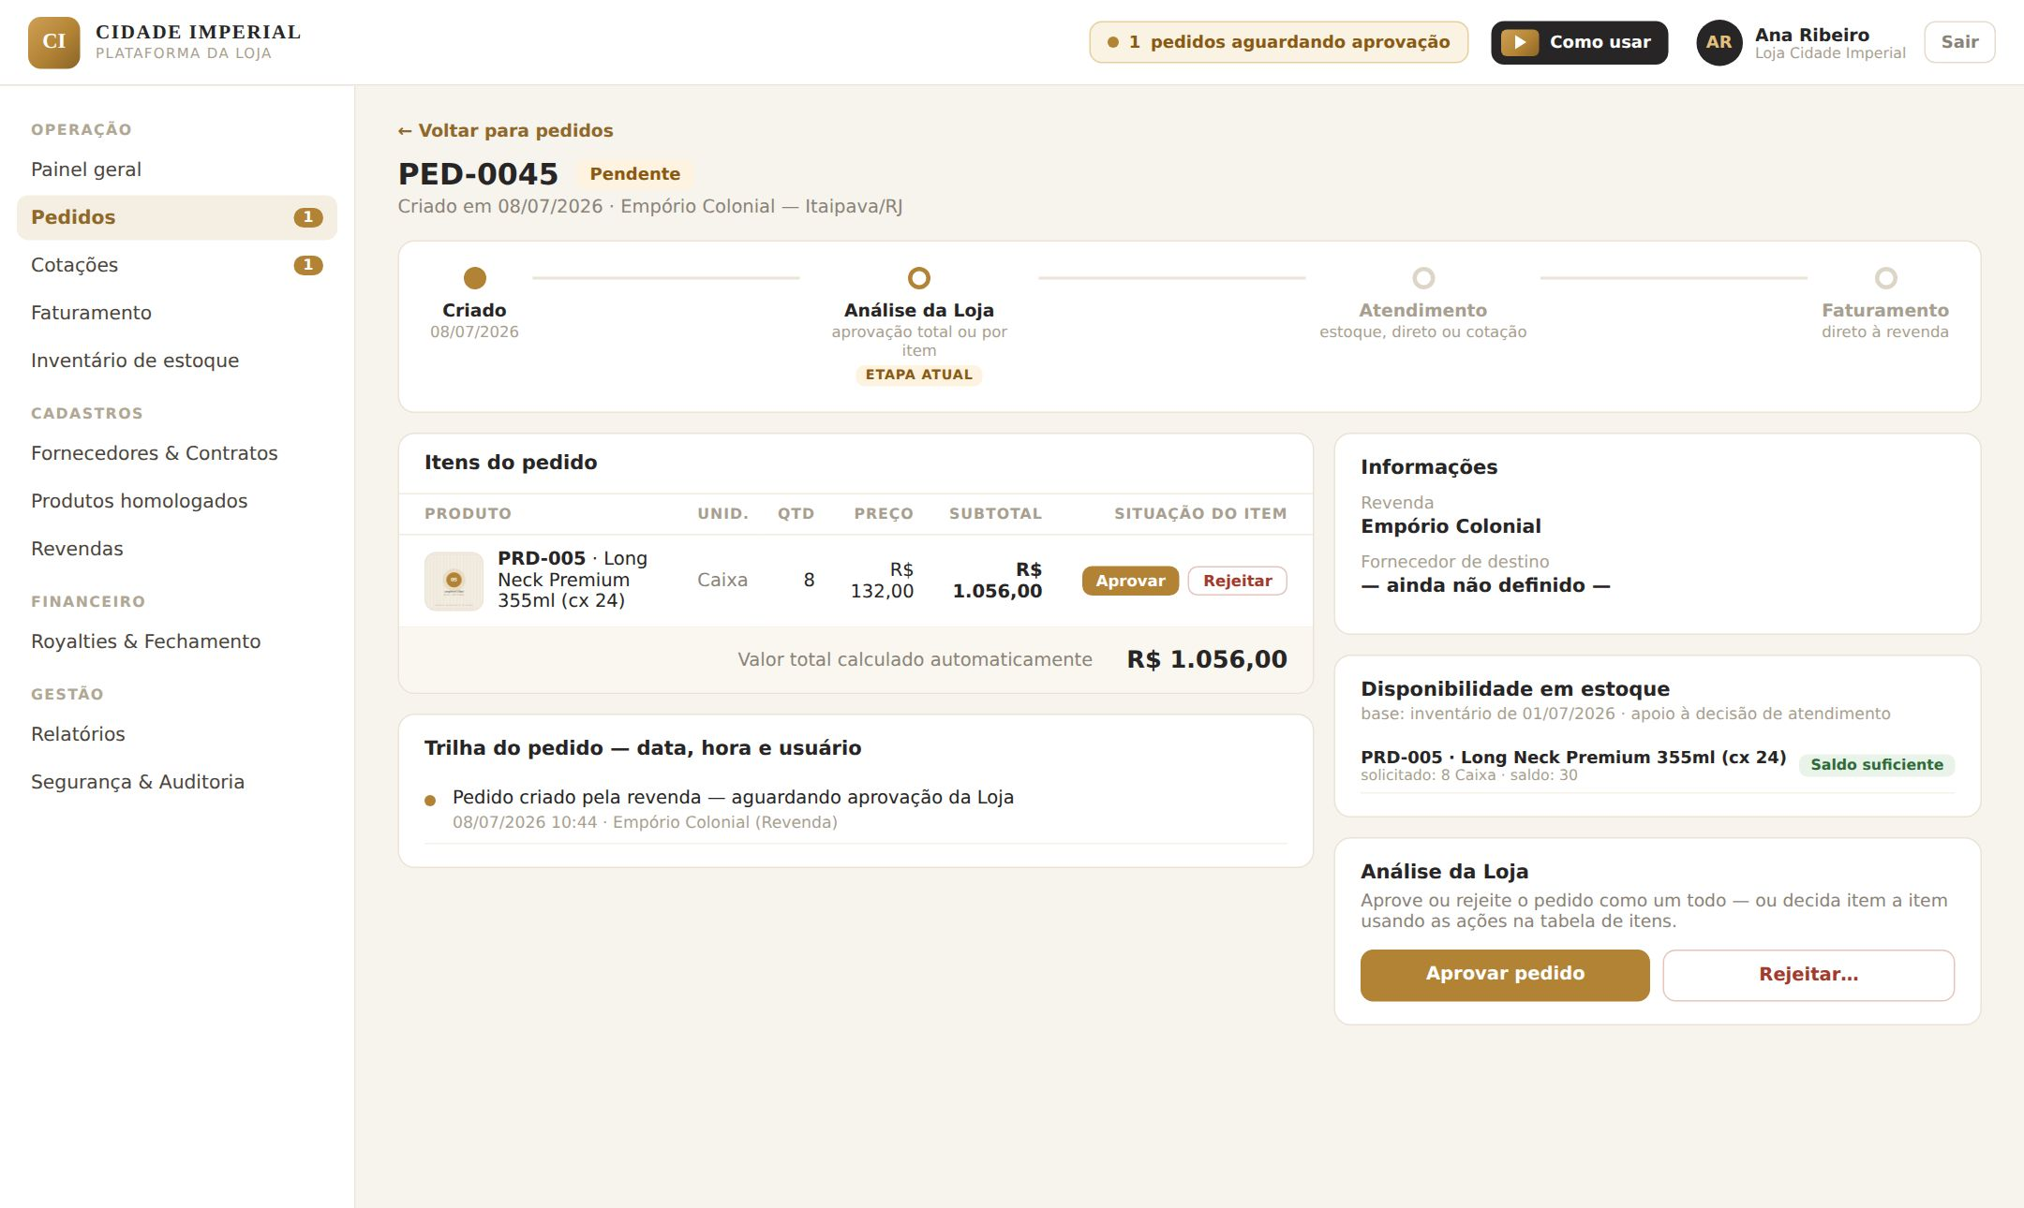
Atender com estoque da Loja
1. Clique em "Atender com estoque da Loja…", selecione os itens e confirme.
2. Ao lado de cada item aparece "◈ saldo em estoque: N" — o saldo do último inventário, em verde quando cobre a quantidade pedida, laranja/vermelho quando parcial ou zerado. Use essa informação para decidir.
Enviar direto a um fornecedor
1. Clique em "Envio direto a um fornecedor…", selecione os itens, escolha o fornecedor de destino e clique em "Encaminhar itens selecionados".
2. O pedido aparece para o fornecedor em "Pedidos recebidos" e ele fatura diretamente à revenda.
Dividir a quantidade de um item
1. Em qualquer janela de atendimento, ajuste o campo "Quantidade neste caminho" (ex.: 4 de 10).
2. A parte alocada segue o caminho escolhido; o SALDO permanece "Aprovado" e pode ser enviado por outro caminho (ex.: 4 pelo estoque, 3 direto, 3 em cotação).
Abrir cotação
1. Clique em "Abrir cotação (2+ fornecedores)…", selecione itens e quantidades, marque os fornecedores convidados (mínimo 2), defina o prazo e confirme.
2. Os convidados são notificados por e-mail e a cotação aparece em "Cotações".

3.4 Cotações — conduzir a concorrência
A tela acompanha as cotações abertas e encerradas. No detalhe você vê os convidados, as propostas recebidas (valor por item, prazo, validade e condições) e decide o resultado.
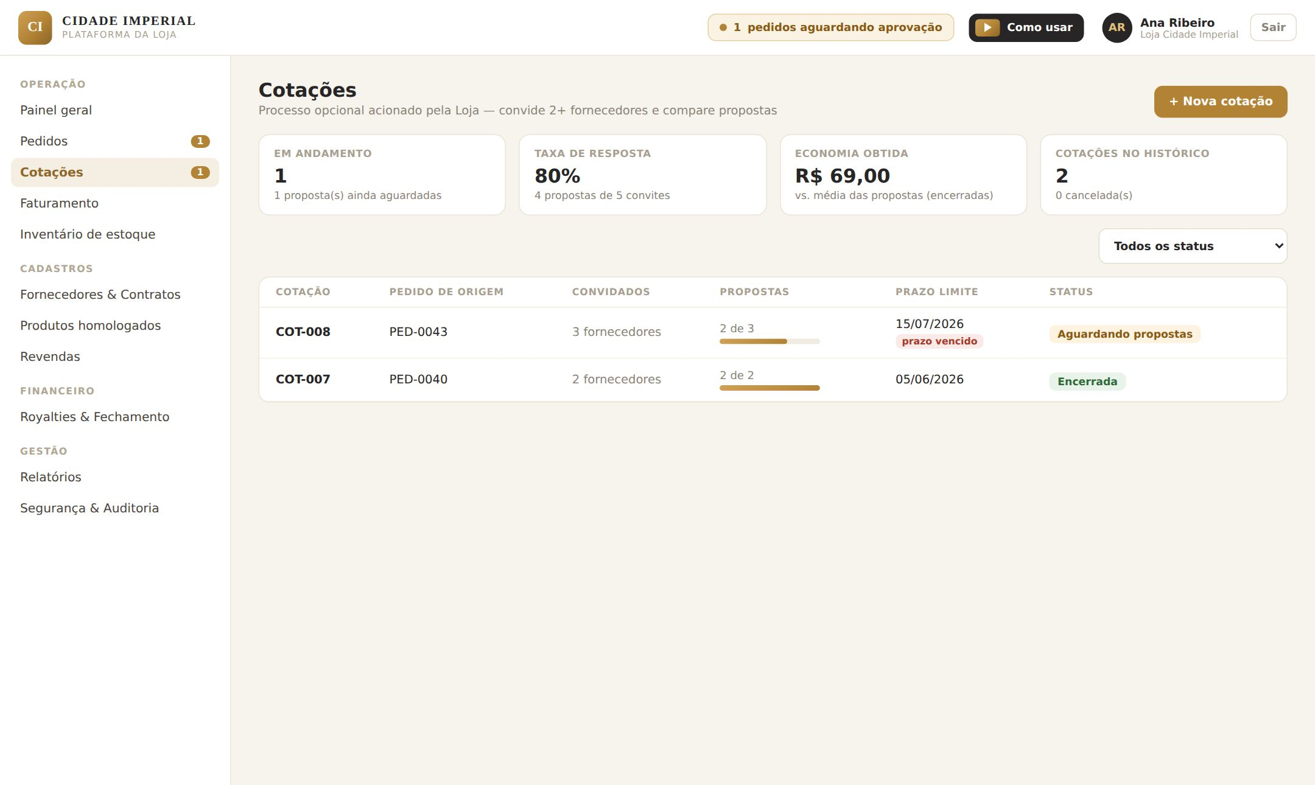
Durante a concorrência
1. Acompanhe quem já propôs; envie LEMBRETE aos convidados que ainda não responderam (registrado no histórico).
2. As propostas são sigilosas entre concorrentes — cada fornecedor vê apenas a própria.
Decidir o vencedor
1. Para o processo inteiro: escolha a proposta vencedora de todos os itens. Se NÃO for a de menor preço, a justificativa é obrigatória.
2. Item a item (adjudicação): defina um vencedor diferente para cada item, também com justificativa quando não for o menor preço.
3. Ao decidir, os itens do pedido são encaminhados automaticamente ao(s) vencedor(es) para faturamento.
Cancelar uma cotação
1. Use a ação de cancelar informando o motivo — os itens voltam a "Aprovado" no pedido e podem seguir outro caminho.

3.5 Faturamento — acompanhamento da Loja
A tela consolida todas as notas emitidas pelos fornecedores às revendas: número, pedido, origem (envio direto ou cotação), valor e o royalty calculado. O quadro superior lista os pedidos encaminhados que ainda aguardam faturamento do fornecedor.
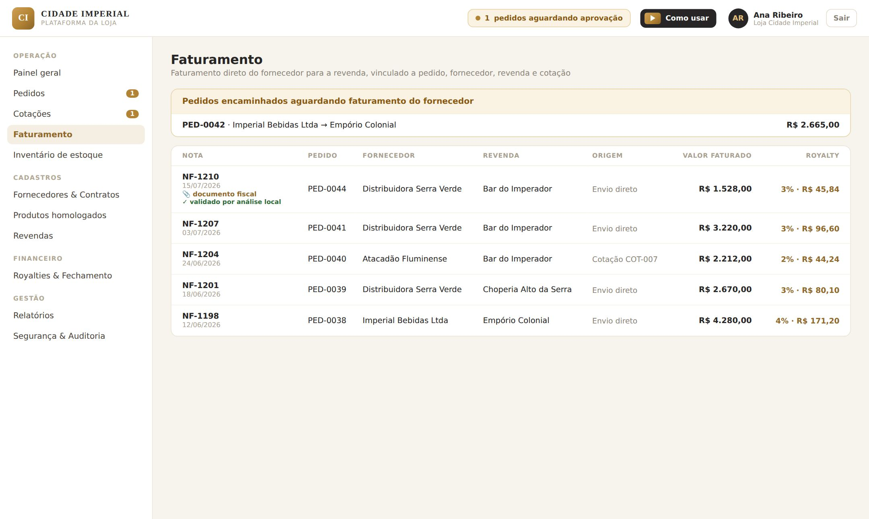
Documento fiscal e análise
1. Cada nota tem o link "📎 documento fiscal" para baixar o PDF/XML anexado pelo fornecedor.
2. O selo "✓ validado por IA Claude/análise local" indica que o documento foi conferido contra o pedido — passe o mouse para ler o motivo completo da validação.

3.6 Inventário de estoque
Registre contagens do estoque da Loja em datas específicas. O saldo mostrado nos pedidos é calculado automaticamente: última contagem MENOS os atendimentos por estoque feitos depois dela.
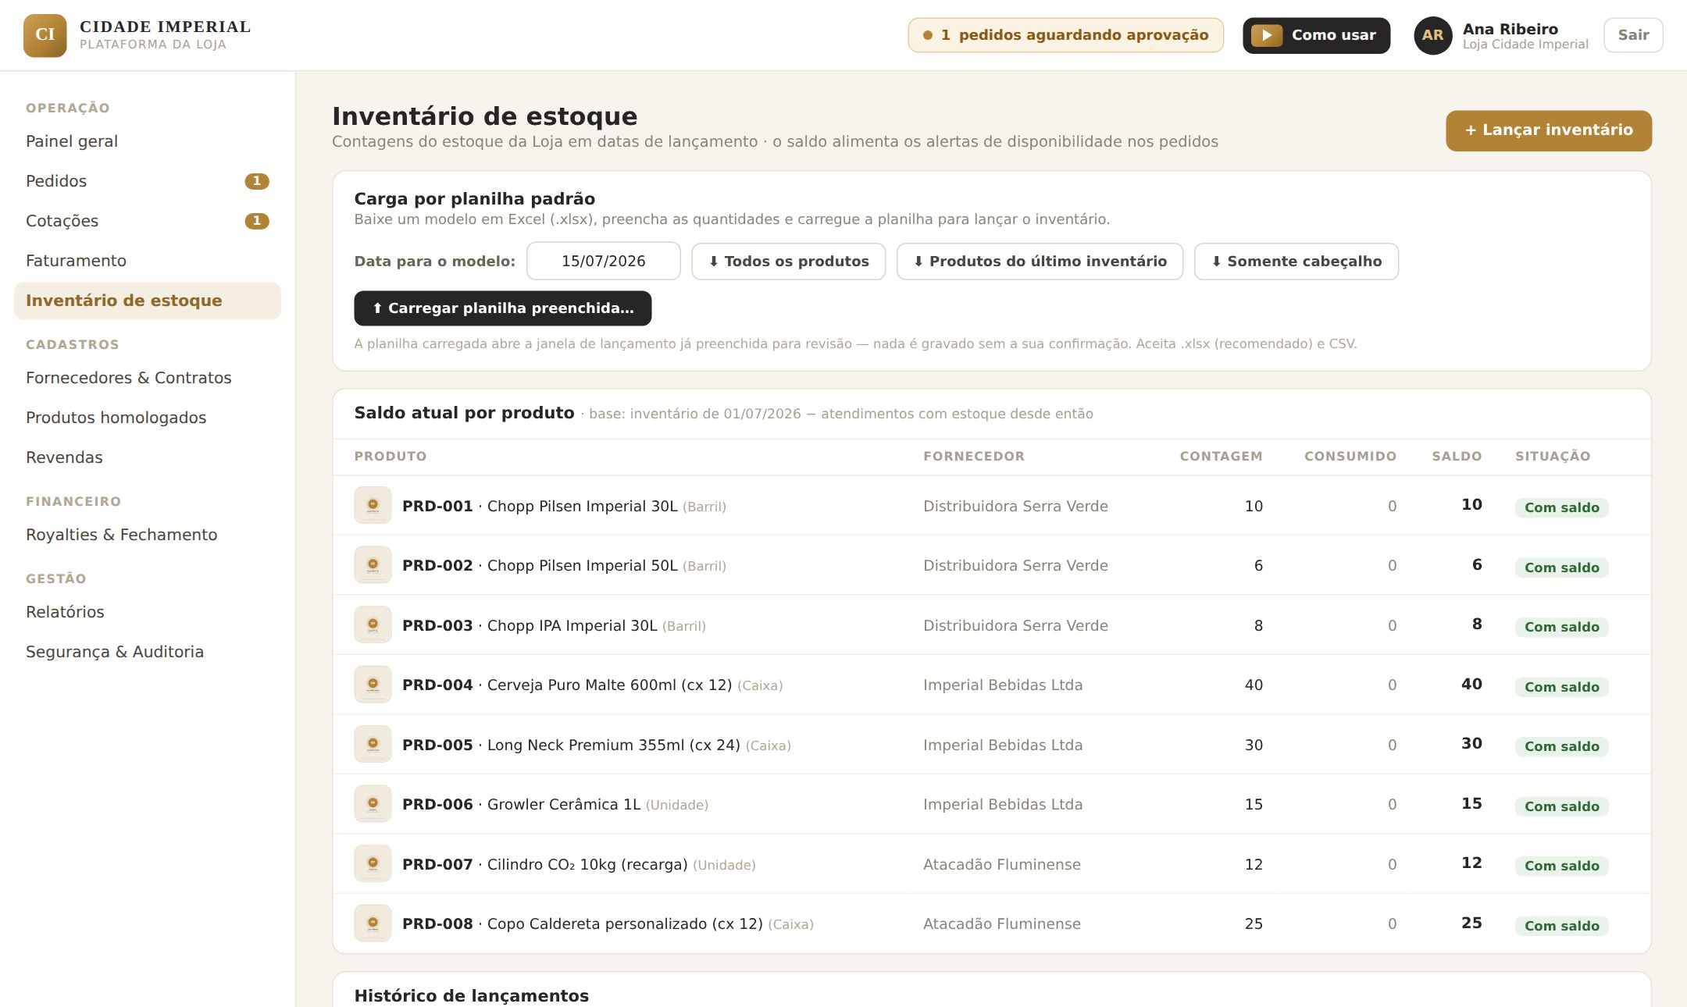
Lançar por planilha (recomendado)
1. Escolha a data do inventário e baixe um dos três modelos em Excel (.xlsx): TODOS os produtos com quantidades em branco; somente os itens do ÚLTIMO inventário; ou apenas o CABEÇALHO.
2. Preencha as quantidades no Excel e salve.
3. Use a carga de planilha, selecione o arquivo, confira o resumo apresentado e confirme a gravação.
Lançar manualmente
1. Abra o lançamento manual, informe a data, as quantidades por produto e uma observação, e salve.

3.7 Cadastros — fornecedores, contratos, produtos e revendas
O grupo Cadastros mantém a base da operação. Fornecedores & Contratos: dados do parceiro e o contrato com o percentual de royalty (alterações de % ficam no histórico; o contrato vigente define o cálculo dos novos faturamentos). Produtos homologados: catálogo com código, descrição, unidade, preço de referência (oculto às revendas), fotos e histórico de preços. Revendas: dados, e-mail de notificação e o controle fino de VISIBILIDADE — quais fornecedores (e produtos) cada revenda enxerga, com bloqueios por produto.
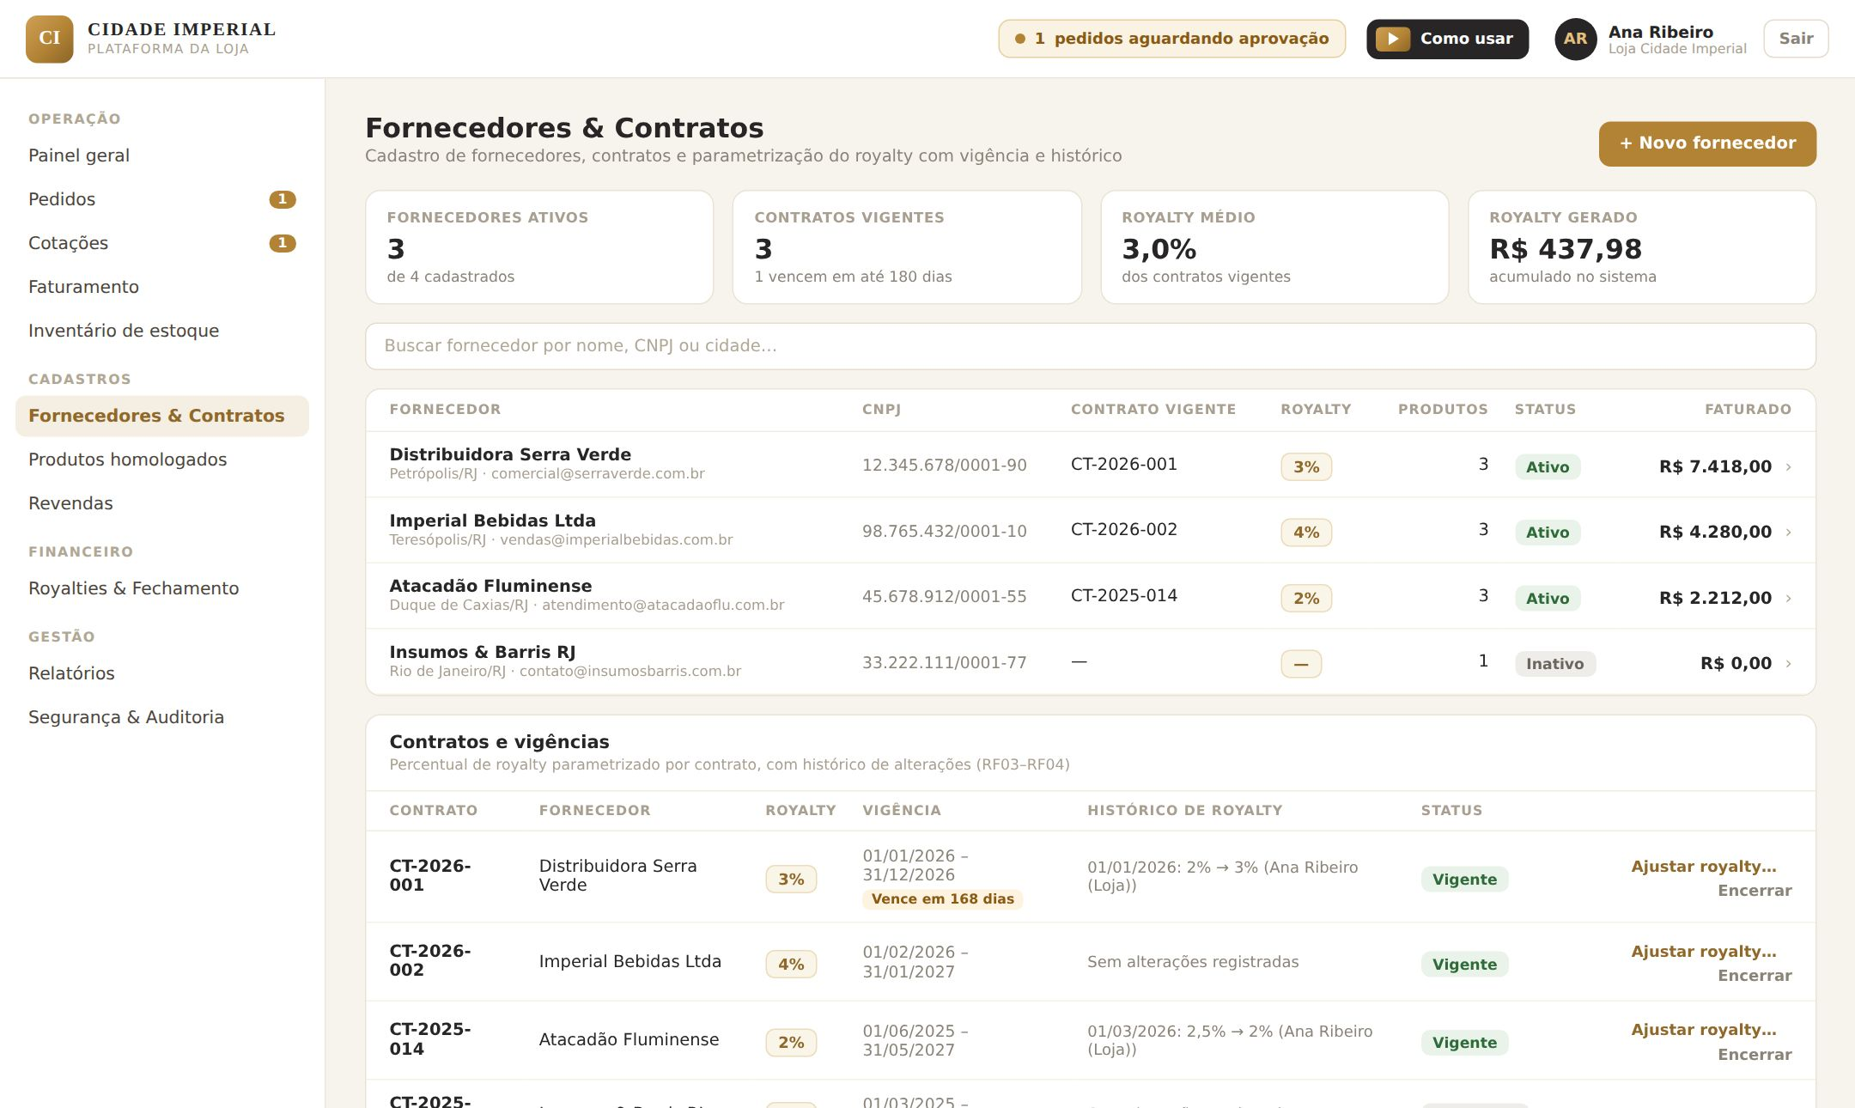
Boas práticas
1. Inative (em vez de excluir) fornecedores/produtos fora de linha — o histórico é preservado.
2. Revise a visibilidade ao homologar novos fornecedores: revendas só compram o que enxergam.
3. Mantenha o e-mail das revendas e o contato dos fornecedores atualizados — são os destinos das notificações.

3.8 Royalties & Fechamento mensal
Consolida, por competência e fornecedor, o royalty devido (valor faturado × % do contrato). Os quatro indicadores mostram a receber, recebido, EM ATRASO e o próximo vencimento. Filtros por competência, fornecedor e status refinam os blocos e a exportação.
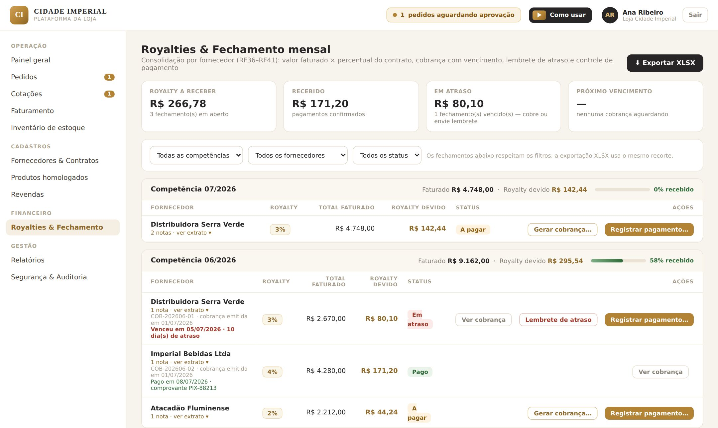
Conferir e cobrar
1. Clique no fornecedor ("ver extrato ▾") para ver a composição nota a nota (valor × % = royalty).
2. Clique em "Gerar cobrança…": o documento numerado (COB-AAAAMM-NN) lista as notas; ajuste o VENCIMENTO (sugerido: dia 10 do mês seguinte) e clique em "Emitir e notificar fornecedor".
Controlar atrasos
1. Após o vencimento sem pagamento, o status vira "Em atraso" automaticamente, com "Venceu em … · N dia(s) de atraso" em vermelho.
2. Use o botão vermelho "Lembrete de atraso" para reenviar a cobrança vencida por e-mail — o envio fica registrado na linha e na auditoria.
Registrar o pagamento
1. Clique em "Registrar pagamento…" — o quadro mostra o royalty devido e o vencimento.
2. Confirme data e valor (já preenchidos), informe o comprovante (PIX/TED) e conclua. Pagamentos após o vencimento ficam marcados como "pago com atraso".
Exportar
1. Use "⬇ Exportar XLSX" para baixar o fechamento filtrado em Excel, com vencimento, cobrança, lembrete, pagamento e comprovante por fornecedor.

3.9 Relatórios e painéis
Painel gerencial com KPIs, gráficos, rankings, funil de pedidos e tabelas de desempenho por revenda e fornecedor. Tudo recalcula na hora conforme os filtros de competência, revenda, fornecedor e status; os botões de exportação geram arquivos com o mesmo recorte exibido.
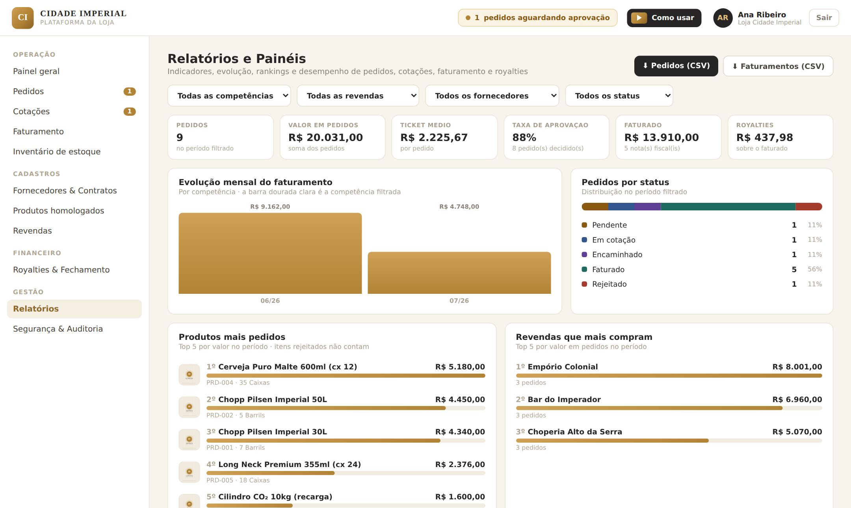

3.10 Segurança & Auditoria
Trilha das operações críticas e eventos de segurança: cada evento registra quem fez (usuário, e-mail e papel), o quê, quando, o MÓDULO (chip colorido) e a SEVERIDADE (info, alerta, crítico). Logins, falhas de login (com o e-mail tentado), logouts e tentativas de acesso negadas também entram na trilha.
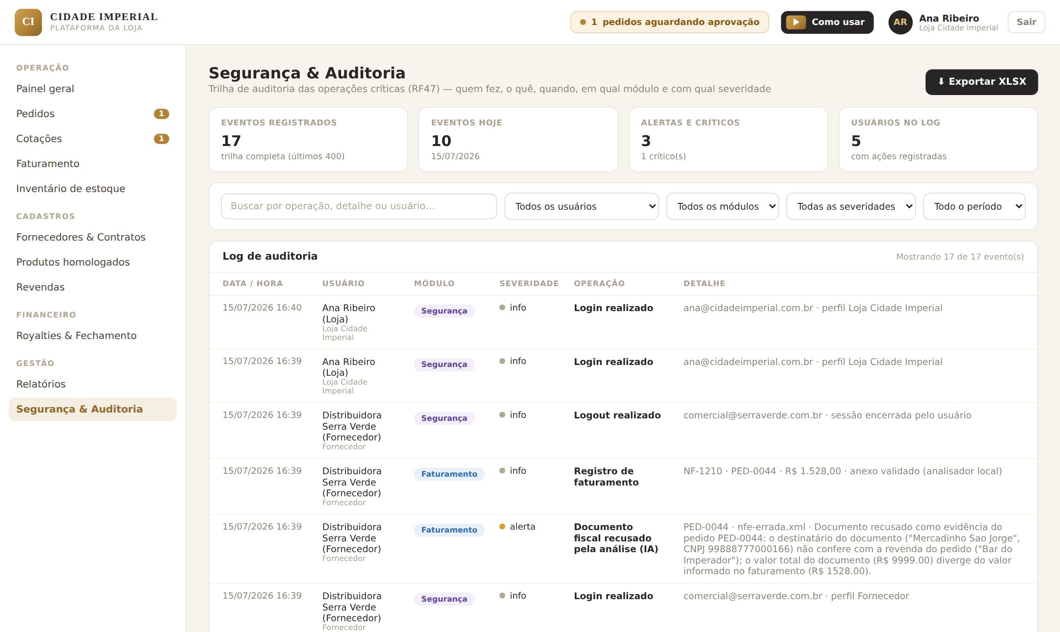
Investigar
1. Combine a busca textual com os filtros de usuário, módulo, severidade e período (hoje/7/30 dias) — o contador "Mostrando X de Y" reflete o recorte.
2. Filtre por severidade "Crítico" + período "Hoje" para uma varredura rápida de segurança.
3. "⬇ Exportar XLSX" baixa o recorte filtrado (a exportação também é auditada); "Carregar mais eventos" pagina a lista.

Parte 4 — Guia do Fornecedor

4.1 Pedidos recebidos e registro de faturamento
Aqui chegam os pedidos direcionados a você por envio direto da Loja ou por cotação vencida. Cada cartão mostra os itens (somente os seus), o valor e a revenda de destino — o faturamento é emitido por você DIRETAMENTE à revenda.
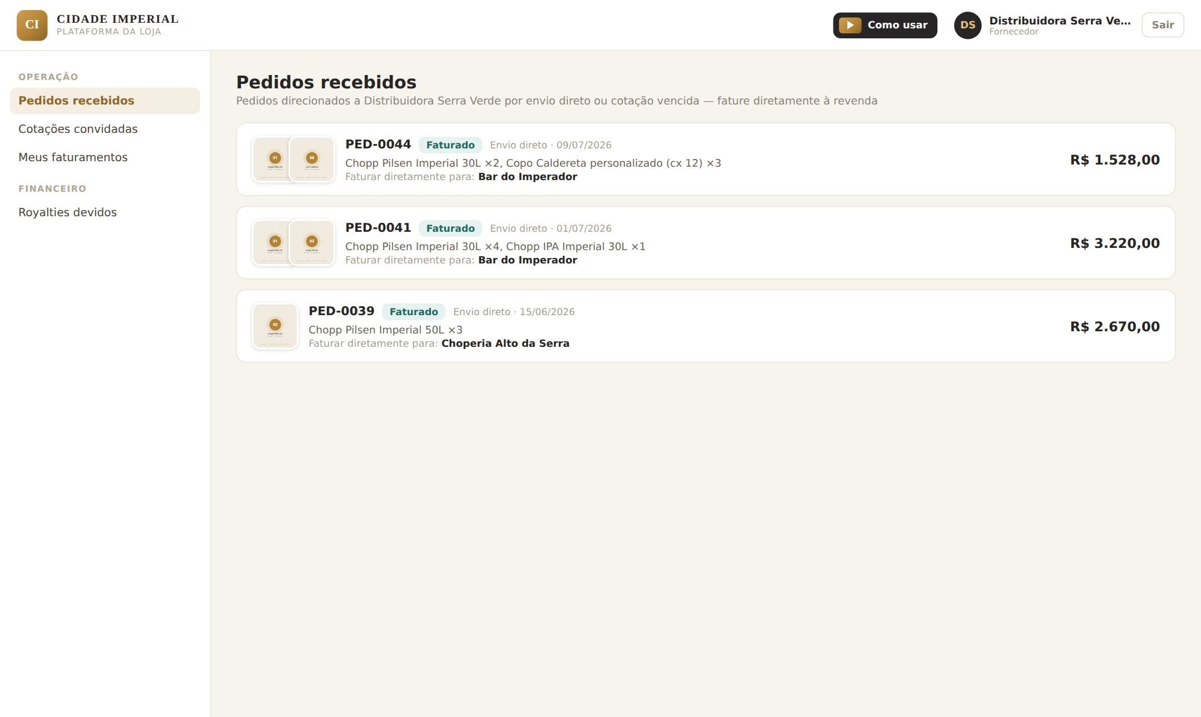
Registrar o faturamento (com documento fiscal obrigatório)
1. No cartão do pedido, clique em "Registrar faturamento…".
2. Confira o "Valor efetivamente faturado (R$)" — vem preenchido com a soma dos seus itens pendentes; ajuste se necessário.
3. ANEXE o documento fiscal emitido à revenda no campo "Documento fiscal emitido à revenda (PDF ou XML) — obrigatório" (até 5 MB). Sem anexo o registro é bloqueado.
4. Clique em "Confirmar faturamento". Com a análise automática habilitada, a plataforma confere o documento contra o pedido (emitente, destinatário, itens e valor) em segundos.
5. Se o documento NÃO corresponder ao pedido, ele é recusado na hora e o motivo aparece em vermelho — corrija o arquivo e tente novamente (prefira o XML da NF-e, lido com mais precisão).
6. Aceito, a nota é registrada com o royalty calculado automaticamente pelo percentual do seu contrato, e revenda e Loja são notificadas.

4.2 Cotações convidadas
Somente as cotações para as quais você foi convidado aparecem aqui. Suas propostas são sigilosas — você não vê os valores dos concorrentes e eles não veem os seus.
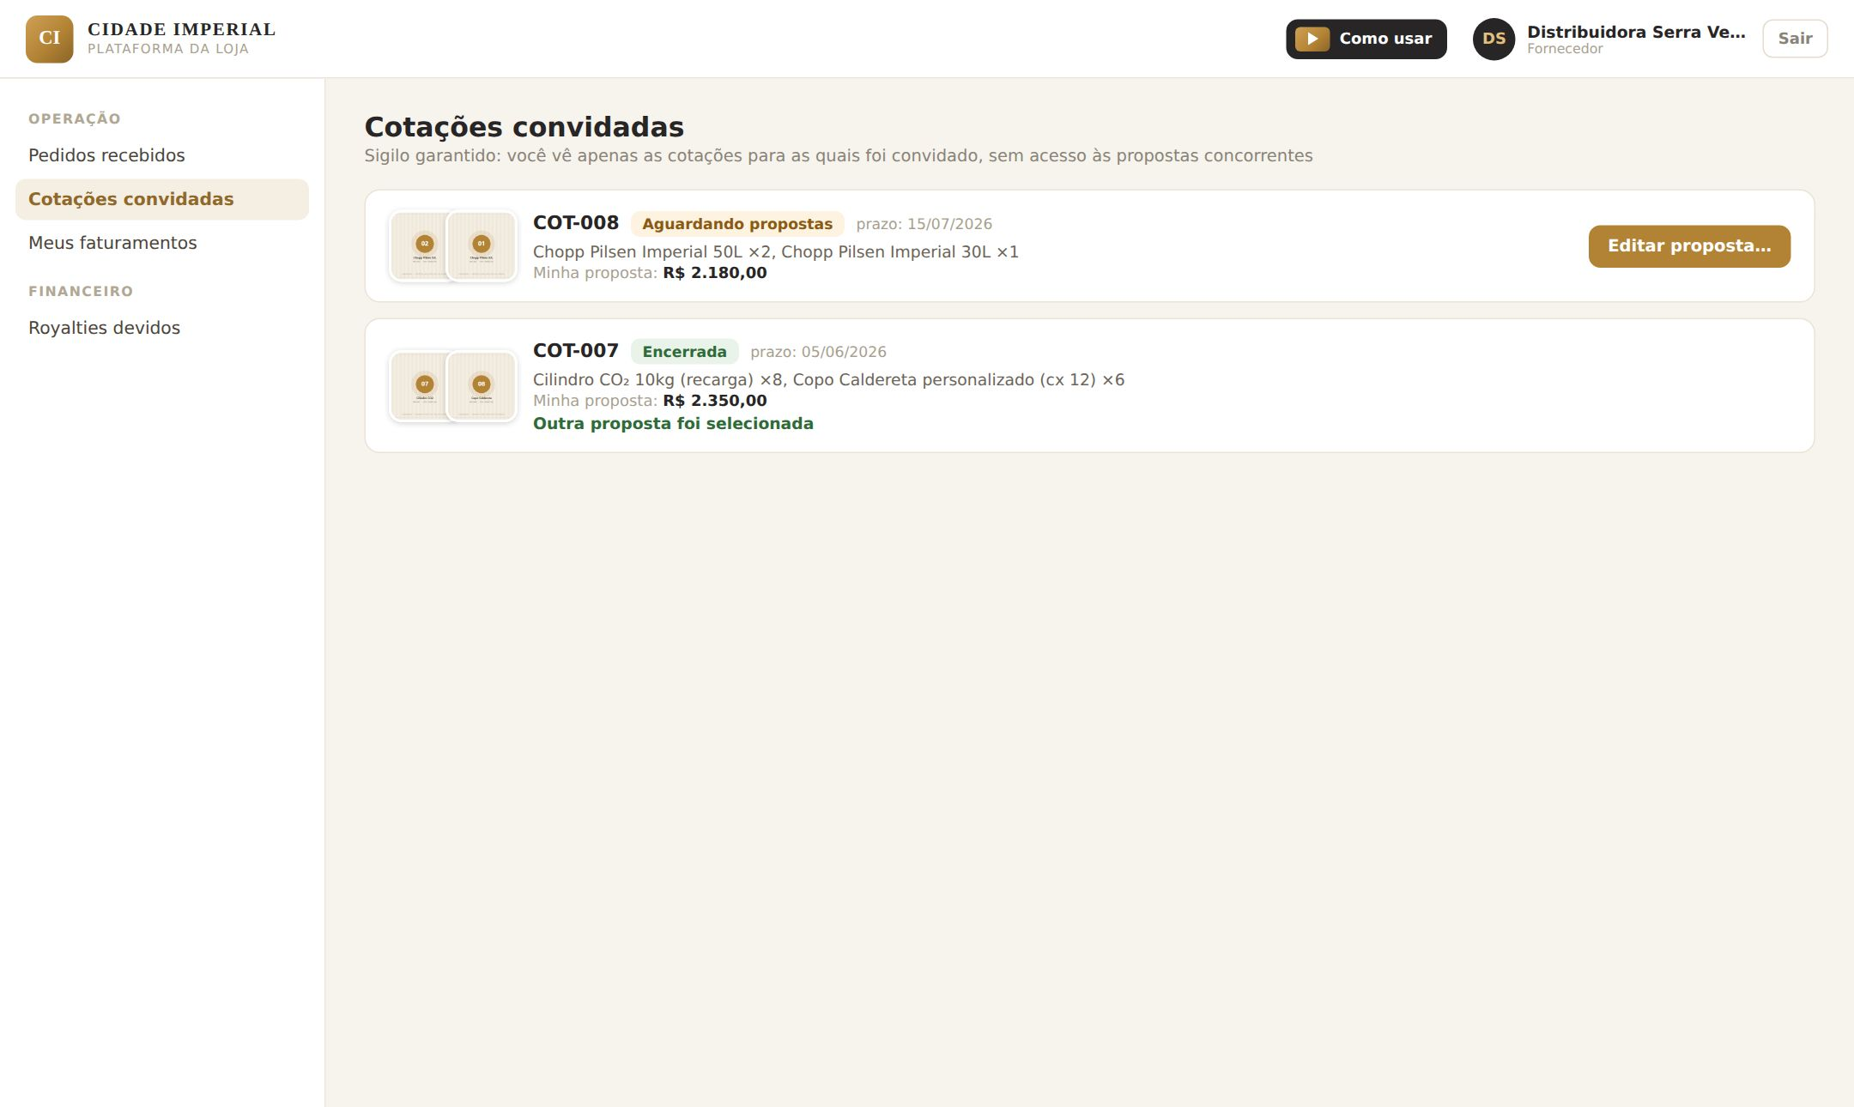
Enviar ou editar proposta
1. No cartão "Aguardando propostas", clique em "Enviar proposta…" (ou "Editar proposta…").
2. Informe o preço unitário de CADA item — o total é calculado automaticamente.
3. Preencha prazo de entrega, validade da proposta e condições comerciais, e envie.
4. Respeite o prazo do cartão; após encerrada, o resultado aparece no próprio cartão (ex.: "Você venceu X de Y item(ns)").

4.3 Meus faturamentos
Consulta de todas as notas que você registrou: valor, royalty devido por nota, o link "📎 documento fiscal" do anexo e o selo da análise. O percentual do seu contrato aparece no subtítulo.
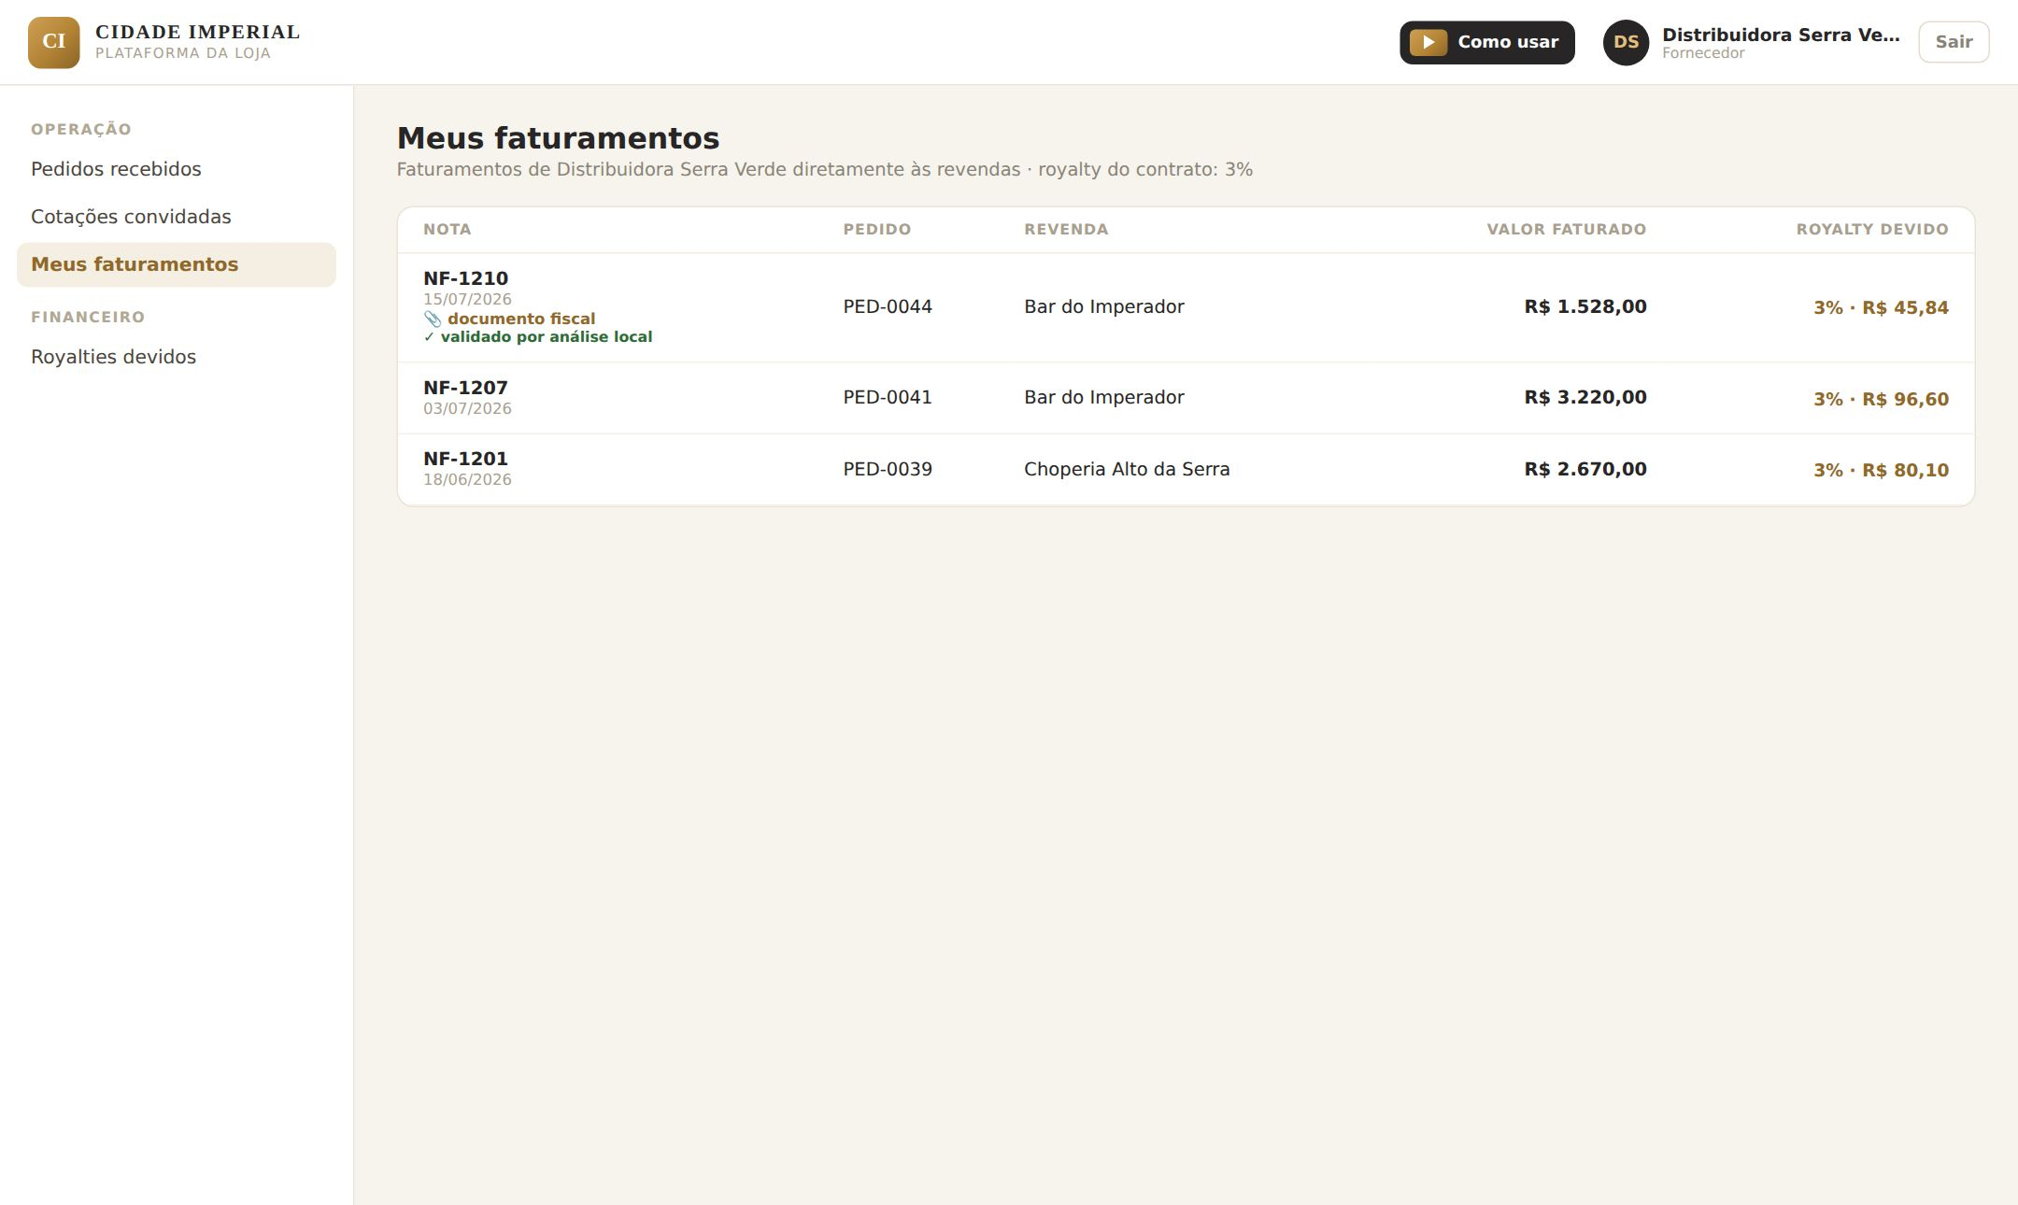

4.4 Royalties devidos
Fechamento mensal do que você deve à Loja: competência, faturado, royalty devido, VENCIMENTO da cobrança (em vermelho com os dias de atraso quando vencida) e status. O número do documento de cobrança (COB-…) e o registro do pagamento aparecem sob a competência.
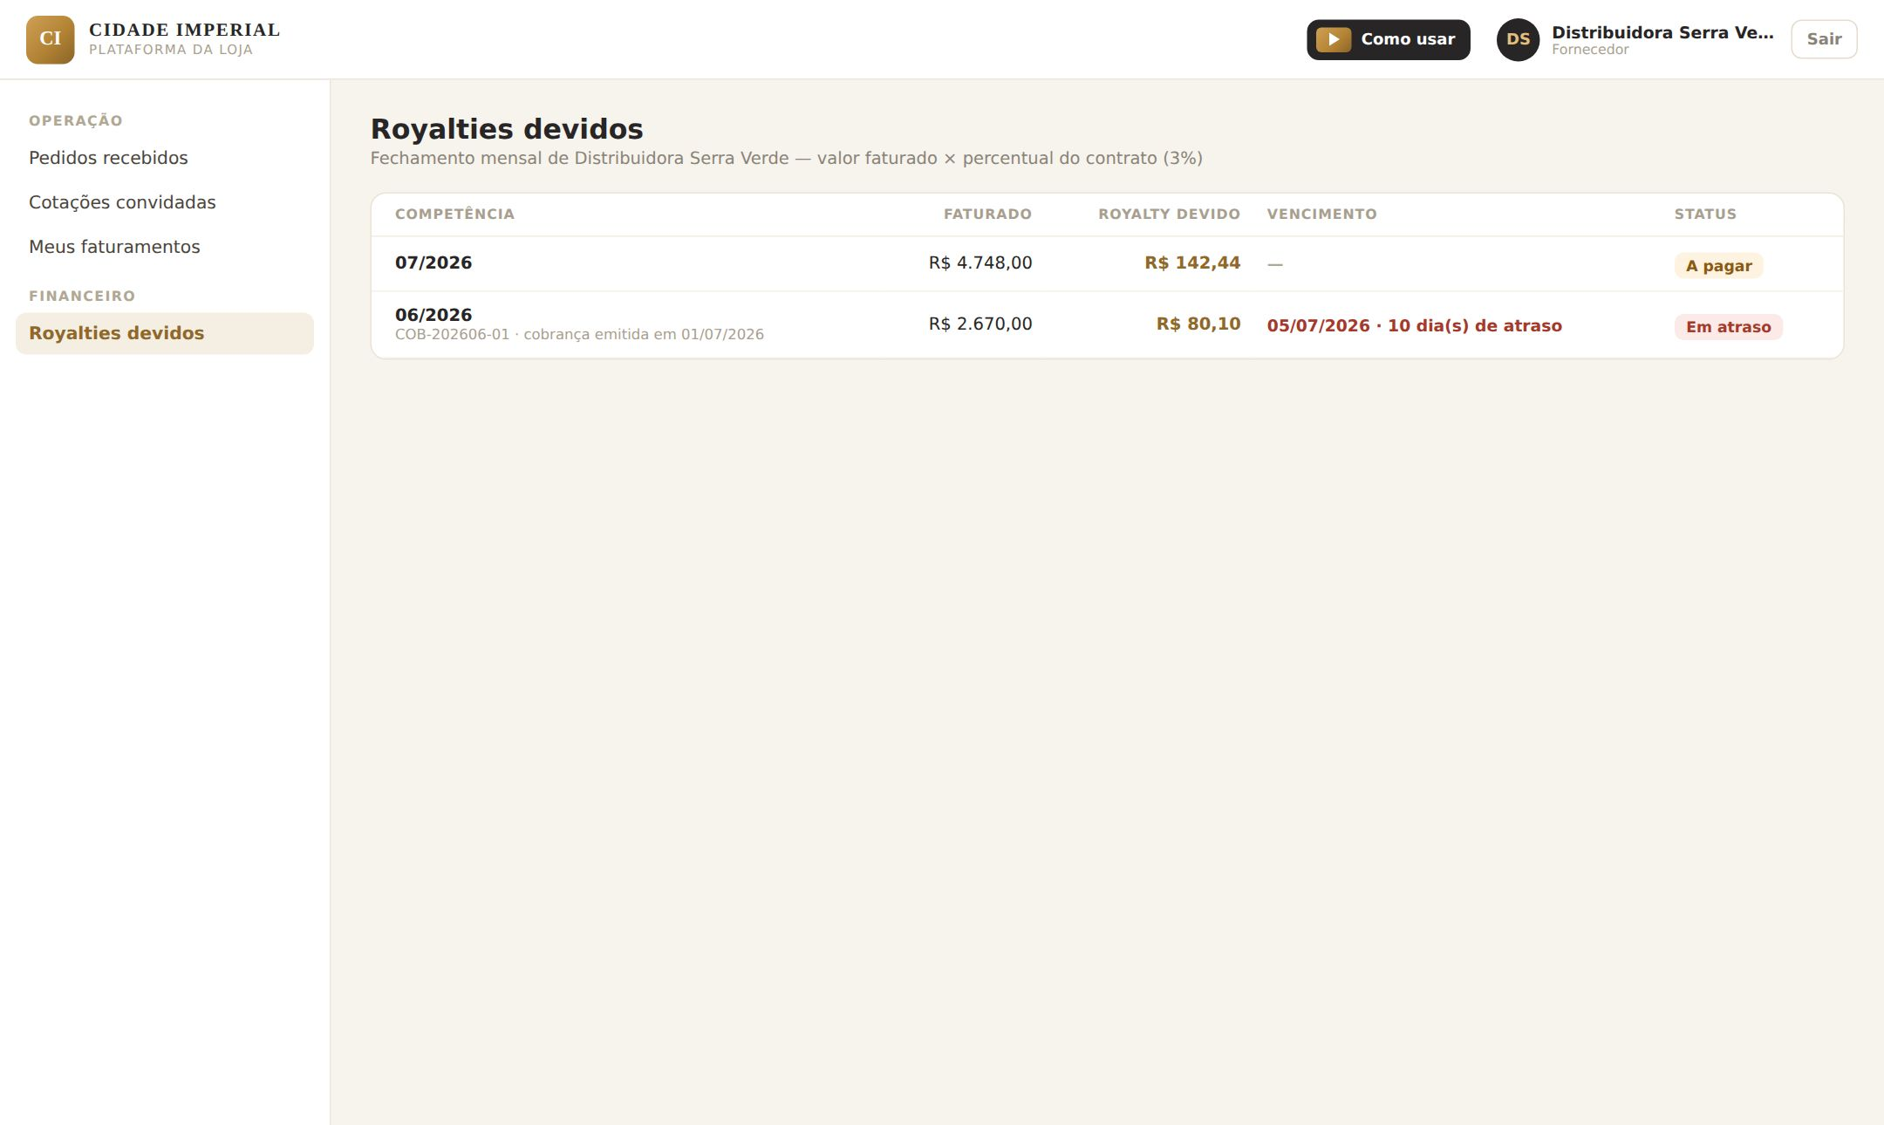
Fique atento
1. Após o vencimento sem pagamento o status vira "Em atraso" automaticamente e a Loja pode enviar lembretes por e-mail.
2. O pagamento é registrado pela Loja — envie o comprovante a ela após pagar.

Parte 5 — Guia do Administrador Técnico

5.1 Usuários e permissões
Crie e gerencie as contas dos quatro perfis. Cada perfil tem um conjunto padrão de permissões e você pode CONCEDER OU NEGAR QUALQUER PERMISSÃO individualmente por usuário (granularidade fina) — ex.: um analista da Loja que vê pedidos mas não aprova.
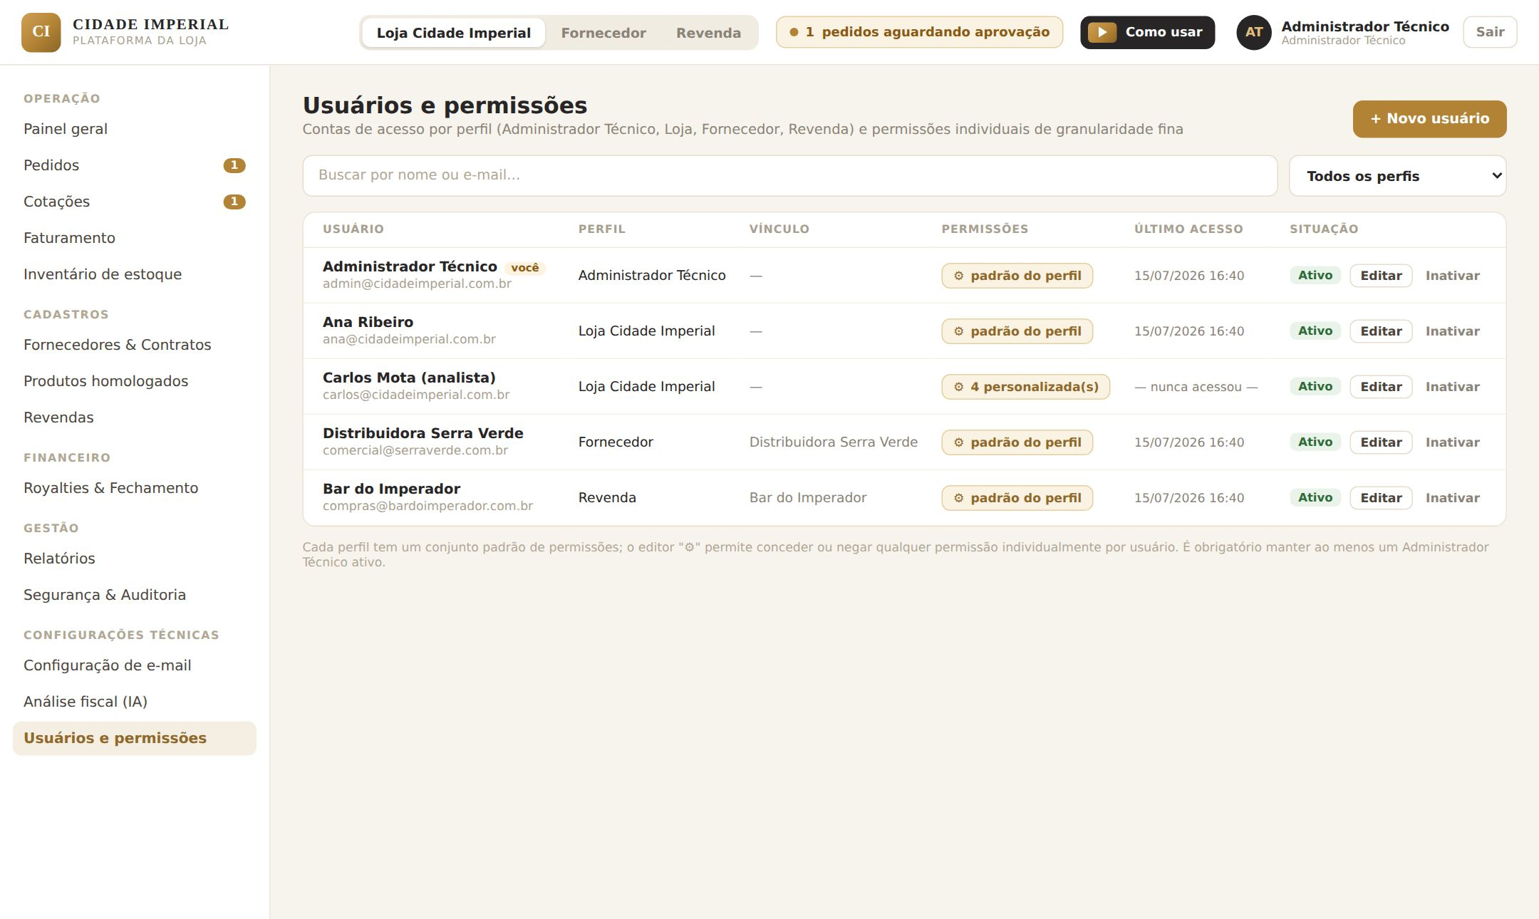
Criar e manter contas
1. Clique em "+ Novo usuário": nome, e-mail (login), perfil, senha inicial — e o VÍNCULO obrigatório quando o perfil é Fornecedor ou Revenda.
2. "Editar" altera dados e redefine a senha (em branco mantém a atual); "Inativar" bloqueia o acesso sem apagar o histórico.
3. O sistema exige ao menos um Administrador Técnico ativo — o último admin não pode ser inativado nem rebaixado.
Ajustar permissões individuais
1. Clique no selo "⚙" do usuário para abrir o editor: cada chave do sistema (25 permissões em 7 grupos) tem um interruptor permitir/negar.
2. A linha indica a origem — "padrão do perfil" ou "personalizada"; "↺ Restaurar padrão do perfil" desfaz os ajustes.
3. Botões e telas somem automaticamente para quem não tem a permissão; tentativas de ação sem permissão são registradas na auditoria.

5.2 Configuração de e-mail (SMTP) e notificações automáticas
Configure o servidor de envio: host, porta, segurança (STARTTLS/SSL), usuário, senha, remetente e o e-mail interno da Loja. Com o interruptor "Envio de e-mails" ATIVADO, a plataforma dispara automaticamente 20 modelos de e-mail nos fluxos de pedidos, cotações, faturamento e royalties — sempre com a lista dos itens envolvidos e sem expor preços de catálogo às revendas.
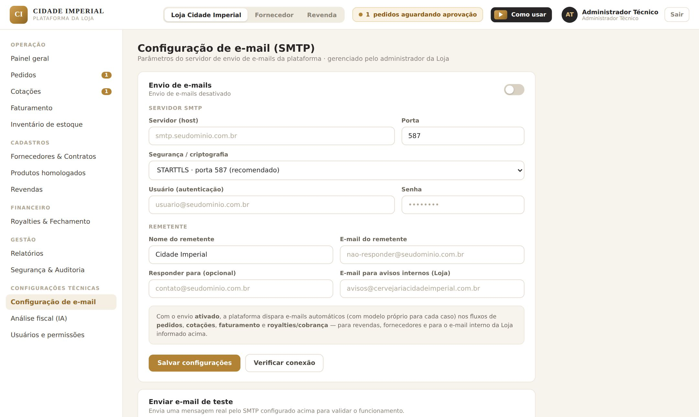
Validar a configuração
1. Preencha os campos e clique em "Salvar configurações".
2. "Verificar conexão" testa o acesso ao servidor SMTP.
3. Em "Enviar e-mail de teste", informe um destinatário e confirme o recebimento.
4. Use porta 587 (STARTTLS) ou 465 (SSL) — a porta 25 costuma ser bloqueada pelos provedores.

5.3 Análise fiscal (IA) — flag do administrador
Controla a verificação automática do documento fiscal anexado pelos fornecedores no faturamento. HABILITADA (padrão), a plataforma confere emitente, destinatário, itens e valor contra o pedido e aceita ou recusa o anexo como evidência na hora. DESABILITADA, o anexo continua obrigatório, mas é aceito sem verificação. A tela também informa o motor em uso: IA Claude (quando a chave ANTHROPIC_API_KEY está configurada no servidor) ou o analisador local.
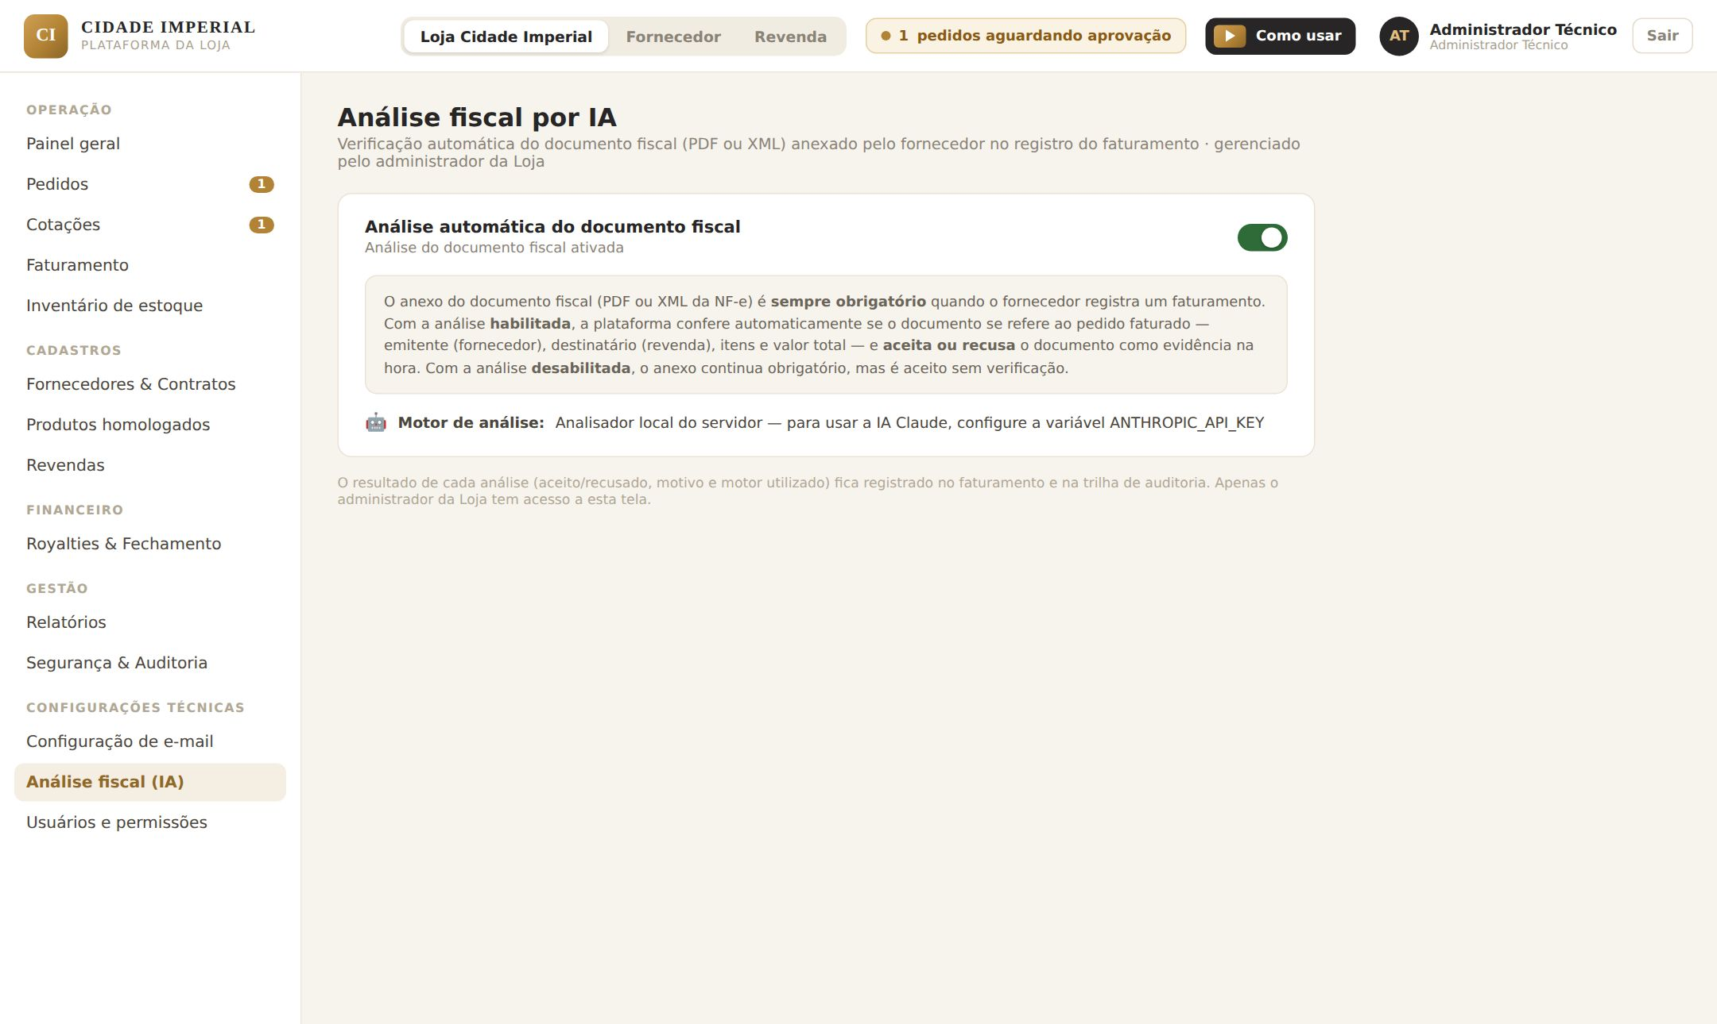
Alterar o flag
1. Use o interruptor — a mudança vale imediatamente para os próximos faturamentos e fica registrada na auditoria.

Parte 6 — Referência rápida

6.1 Status e etiquetas do sistema
Contexto | Etiqueta | Significado
Pedido | Pendente | Aguardando a análise da Loja.
Pedido | Aprovado | Itens aprovados, aguardando a decisão de atendimento.
Pedido | Em cotação | Um ou mais itens estão em concorrência entre fornecedores.
Pedido | Encaminhado | Itens enviados diretamente a um fornecedor, aguardando faturamento.
Pedido | Atendido (estoque) | Itens atendidos com o estoque próprio da Loja.
Pedido | Faturado | Fornecedor emitiu a nota diretamente à revenda.
Pedido | Rejeitado | Recusado pela Loja (com justificativa registrada).
Item do pedido | Estoque da Loja / No fornecedor / Em cotação | Cada item — e até parte da quantidade de um item — segue seu próprio caminho.
Cotação | Aguardando propostas | Fornecedores convidados podem enviar/editar propostas até o prazo.
Cotação | Encerrada | Vencedor definido (do processo inteiro ou item a item).
Cotação | Cancelada | Cancelada pela Loja, com motivo; itens voltam a "Aprovado".
Royalty | A pagar | Fechamento apurado, ainda sem pagamento.
Royalty | Em atraso | Cobrança emitida passou do vencimento sem pagamento (automático).
Royalty | Pago | Pagamento registrado (com data, valor e comprovante).
Auditoria | info / alerta / crítico | Severidade do evento: rotina · atenção (rejeições, atrasos, recusas) · segurança e configurações.

6.2 Perguntas frequentes
Esqueci minha senha. O que faço?
Peça ao Administrador Técnico para redefinir: em Configurações Técnicas › Usuários e permissões › Editar, ele informa uma nova senha para a sua conta.
A revenda consegue ver os preços do catálogo?
Não — por regra de negócio, a revenda nunca vê o preço de referência dos produtos. Ela só conhece valores quando a Loja negocia (cotação) ou quando recebe o faturamento do fornecedor.
Posso atender metade de um item pelo estoque e o resto por cotação?
Sim. Nas janelas de atendimento, o campo "Quantidade neste caminho" fraciona o item: a parte atendida segue o caminho escolhido e o saldo permanece "Aprovado" para outro caminho.
Por que o faturamento exige anexo?
O PDF ou XML do documento fiscal emitido à revenda é a evidência do faturamento. Com a análise automática habilitada, a plataforma confere se o documento corresponde ao pedido (emitente, destinatário, itens e valor) e recusa anexos incompatíveis na hora.
O que muda quando a análise fiscal está desligada?
O anexo continua obrigatório, mas é aceito sem verificação (a nota fica sem o selo de validação). O flag é controlado pelo administrador em Configurações Técnicas › Análise fiscal (IA).
Como o status "Em atraso" dos royalties aparece?
Automaticamente: ao emitir a cobrança a Loja define um vencimento; passado o vencimento sem pagamento registrado, o fechamento vira "Em atraso" com a contagem de dias, e o botão "Lembrete de atraso" fica disponível.
Os e-mails automáticos não estão chegando.
Verifique em Configurações Técnicas › Configuração de e-mail se o envio está ATIVADO e teste com "Verificar conexão" e "Enviar teste". Use porta 587 (STARTTLS) ou 465 (SSL) — provedores de nuvem costumam bloquear a porta 25.
Um botão que eu usava sumiu.
Provavelmente sua permissão para aquela ação foi negada pelo administrador (permissões de granularidade fina por usuário). Fale com o Administrador Técnico.
O guia "Como usar" abre pequeno demais.
Clique no botão ⤢ no topo do guia para maximizar: o vídeo cresce à esquerda e o passo a passo fica ao lado, com rolagem própria. O botão ⤡ restaura o tamanho original.
O que acontece se eu recarregar a página (F5)?
Nada se perde — todos os dados ficam gravados no banco PostgreSQL do servidor. Basta entrar novamente.

6.3 Acessos de demonstração (homologação)
Perfil | E-mail (login) | Senha
Administrador Técnico | admin@cidadeimperial.com.br | admin123
Loja (gestora) | ana@cidadeimperial.com.br | loja123
Loja (analista restrito) | carlos@cidadeimperial.com.br | loja123
Fornecedor (Serra Verde) | comercial@serraverde.com.br | forn123
Revenda (Bar do Imperador) | compras@bardoimperador.com.br | rev123
Em produção, troque as senhas de demonstração no primeiro acesso e inative as contas que não forem usadas.

